**Dẫn nhập**

Chúng ta sẽ cùng nhau tìm hiểu về **Chiến lược phân tích ER Diagram**. Để có thể hình dung được cấu hình tổng thể cũng như chi tiết của dữ liệu mà hệ thống sẽ sử dụng.

**Nội dung**

Để đọc hiểu bài này tốt nhất các bạn nên có kiến thức cơ bản về các phần:

* Đã từng sử dụng qua vài phần mềm
* Đã từng suy nghĩ đến việc cấu thành của một phần mềm ra sao
* Biết sử dụng máy tính cũng như các công cụ thành thạo.
* Đã đọc hiểu rõ bài [GIỚI THIỆU VỀ PHÂN TÍCH THIẾT KẾ PHẦN MỀM](http://www.howkteam.com/Course/Phan-tich-thiet-ke-phan-mem/Gioi-thieu-ve-Phan-tich-thiet-ke-phan-mem-1414)
* Đã học qua bài [GIỚI THIỆU ER DIAGRAM](http://www.howkteam.com/Course/Phan-tich-thiet-ke-phan-mem/Chien-luoc-phan-tich-ER-Diagram-trong-PTTKPM-1417)

Trong bài học này, chúng ta sẽ cùng tìm hiểu các vấn đề:

* Phương pháp phân tích dữ liệu
* Quy tắc mô hình hóa quan niệm dữ liệu
* Tiêu chuẩn chọn lựa khái niệm

**Phương pháp phân tích dữ liệu**

**Quy tắc mô hình hóa quan niệm dữ liệu**

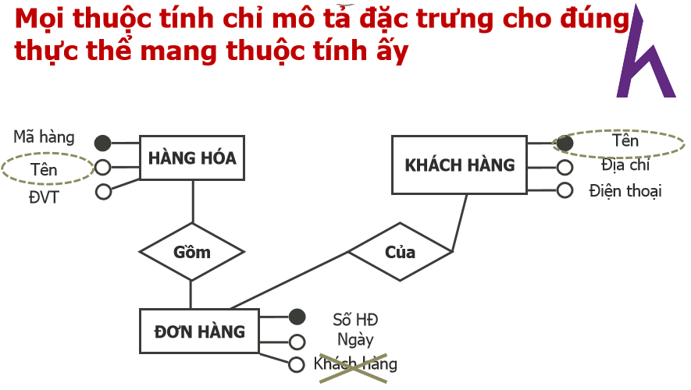

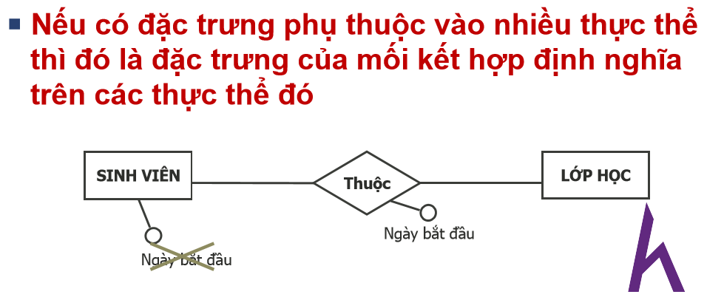

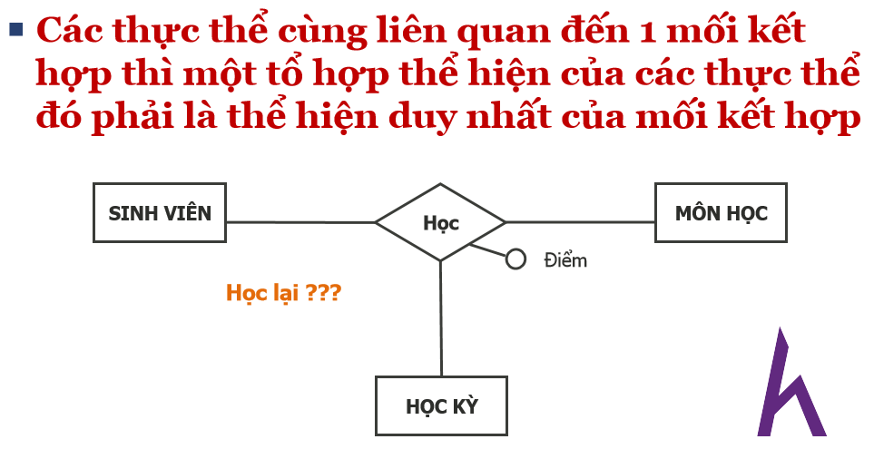

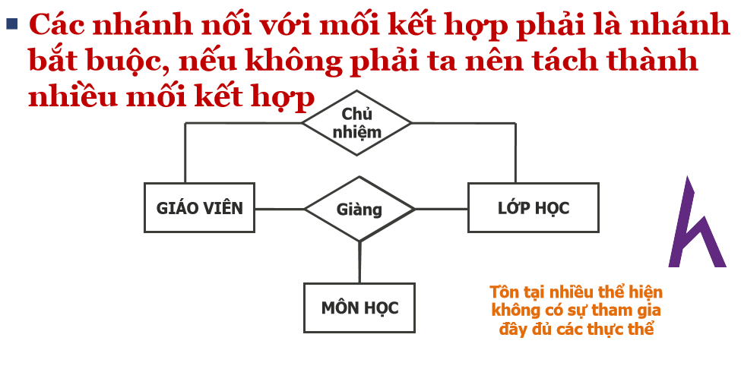

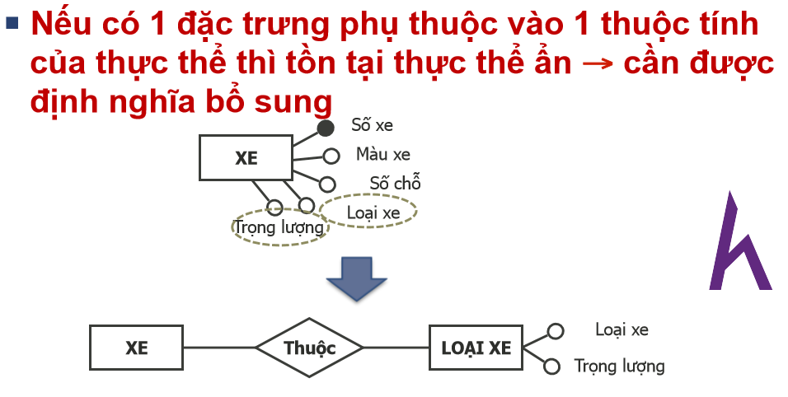

**Tiêu chuẩn chọn lựa khái niệm**

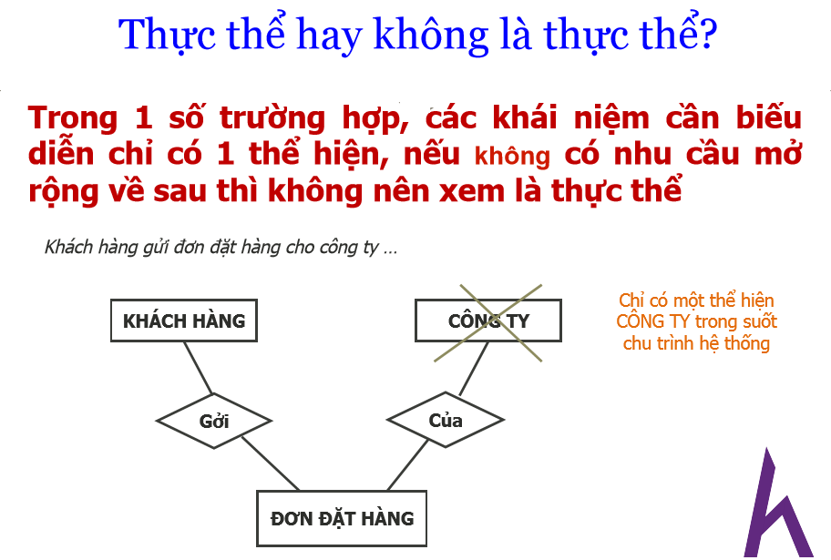

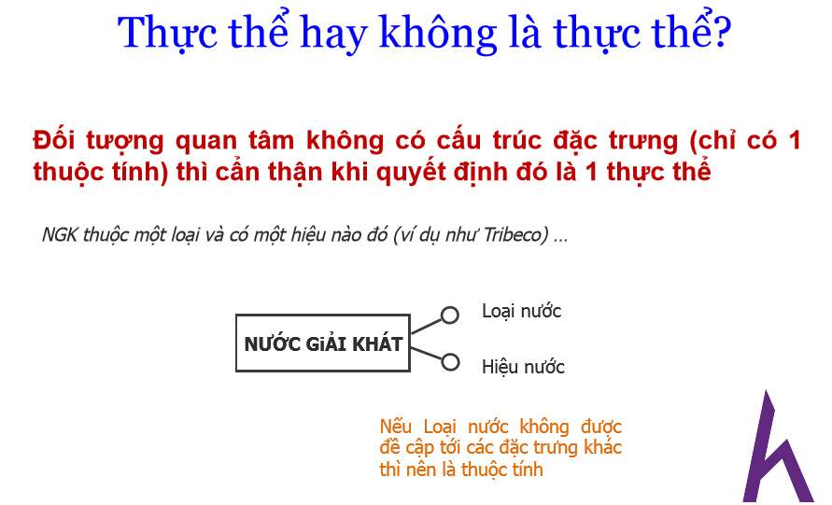

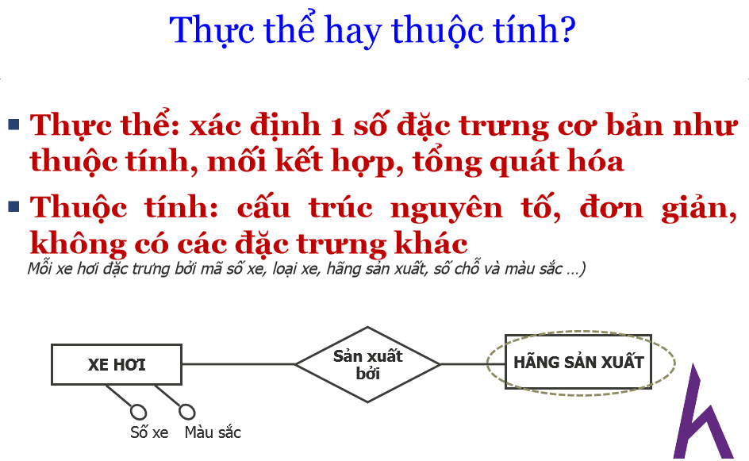

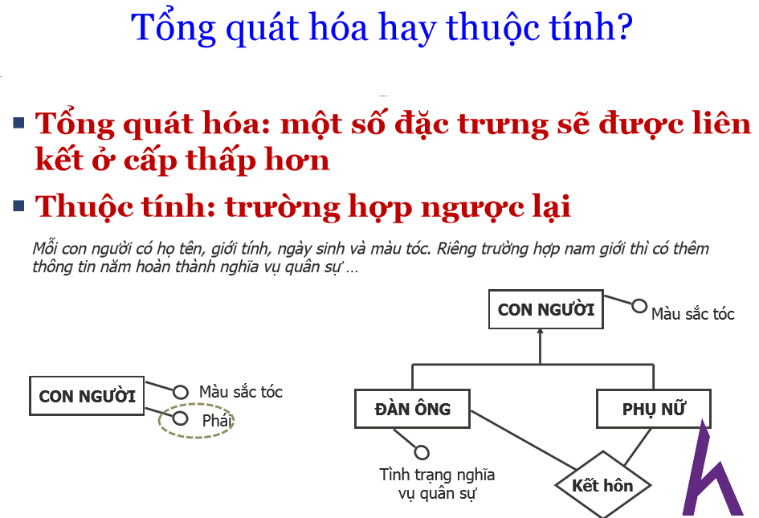

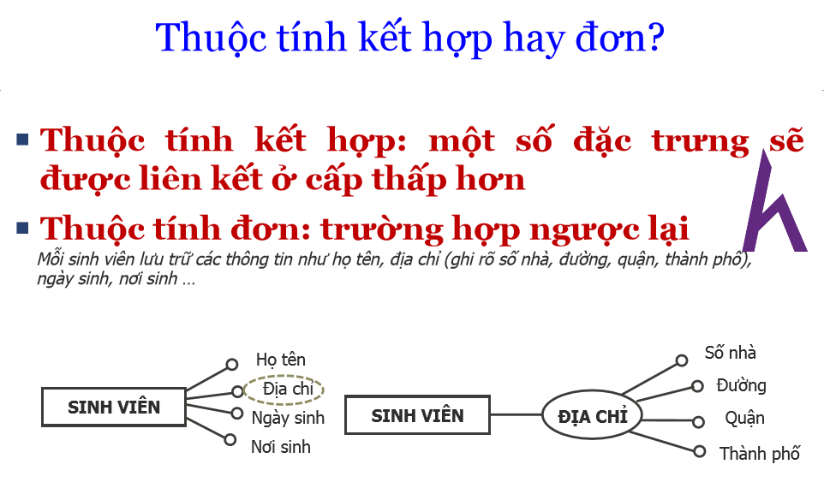

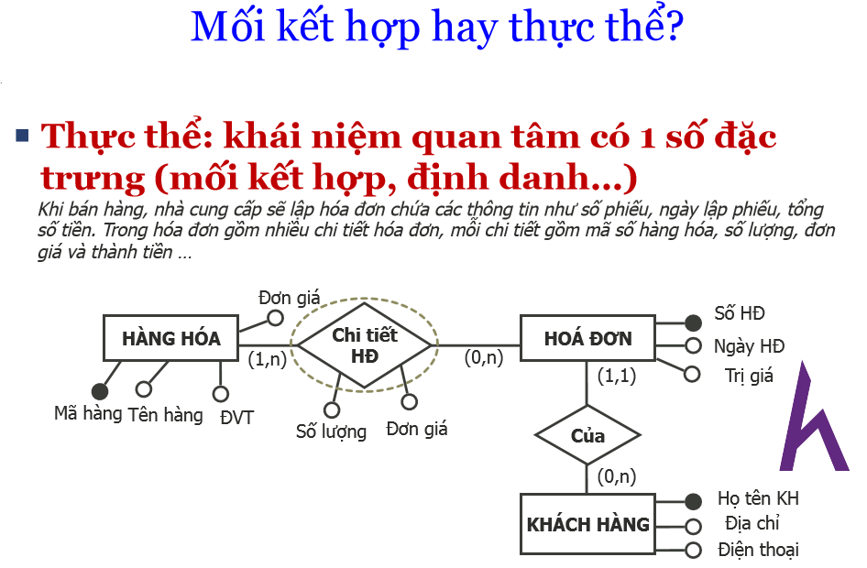

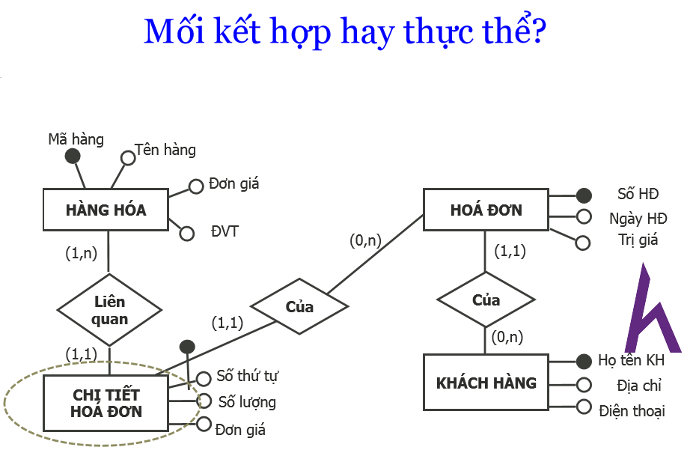

**Kết luận**

Bài viết có sử dụng nhiều hình ảnh của tài liệu PTTKHT của trường ĐH KHTN

Qua bài này các bạn đã nắm được các chiến lược phân tích ERD. Các quy tắc và tiêu chuển trong thiết kế ERD.

Bài sau chúng ta sẽ cùng tìm hiểu về cách [CHIẾN LƯỢC PHÂN TÍCH DỮ LIỆU](http://www.howkteam.vn/course/chien-luoc-phan-tich-er-diagram-trong-pttkpm/chien-luoc-phan-tich-du-lieu-trong-pttkpm-1419) cụ thể là phân tích ER diagram thành lược đồ quan hệ.

Cảm ơn các bạn đã theo dõi bài viết. Hãy để lại bình luận hoặc góp ý của mình để phát triển bài viết tốt hơn. Đừng quên “**Luyện tập – Thử thách – Không ngại khó**”.